**Дополните отсутствующие слова.**

**«Морозко»:** <https://youtu.be/QTE1ognhT1o?t=2261> (37:41 – 39:17)

**Мать жениха**: Ну, как ___________________________________?

**Сваха:** Очень ему нравится. Ну просто___________________________________! И бела, и румяна, кругом без изъяна.

**Марфуша**: Маманя!

**Люди:** Караул! Скорей!

**Мать Марфуши:** Марфушенька, ___________________________________!

**Марфуша:** Спасайте! Маманя!

**Люди:** Тащите её!

**Настенька:** Марфушенька! ___________________________________!

**Марфуша:** Спасайте меня!

**Мать жениха**: Крепче надо привязывать, голубушка.

**Мать Марфуши:** Отказываетесь от моего дитяти?!

**Мать жениха**: Зачем отказываться? Кому рожь, кому пшеница. Он парнишка молодой. Хоть сейчас готов ___________________________________. Не на этой!

**Мать Марфуши:** Марфушенька.

**Мать жениха:** А на той!

**Жених:** ___________________________________ зовут которую.

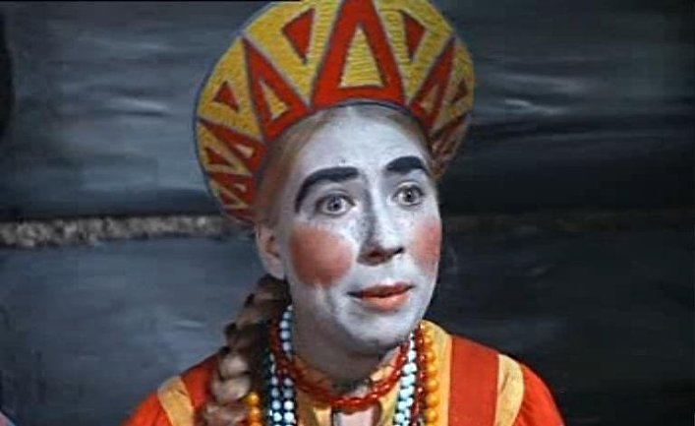

**Дополните отсутствующие слова.**

**«Морозко»:** <https://youtu.be/QTE1ognhT1o?t=2655> (44:15 – 46:15)

**Иван:** Избушка, ___________________________________, встань к лесу задом, ко мне передом!

**Баба Яга:** Чего надо? Иван?! Явился не ждан, не зван. Повернул избушку, разбудил ___________________________________. Стояла себе задом, так ему не тем фасадом.

**Иван:**  Не серчай, Бабуся. Не серчай, Ягуся. Помоги мне Настеньку найти, ___________________________________ мне от беды её спасти.

**Баба Яга:** Не жди от меня подмоги. Уноси скорее ноги! А ну, избушка! Повернись к  ___________________________________ передом, к Ивану задом!

**Иван:** К лесу задом, ко мне передом!

**Баба Яга:** К лесу передом, к Ивану ___________________________________!

**Иван:** К лесу задом, ко мне передом!

**Баба Яга:** К лесу ___________________________________, к Ивану задом! Хулиган!

**Иван:** Все равно мой верх будет! А ну, избушка, ко мне!

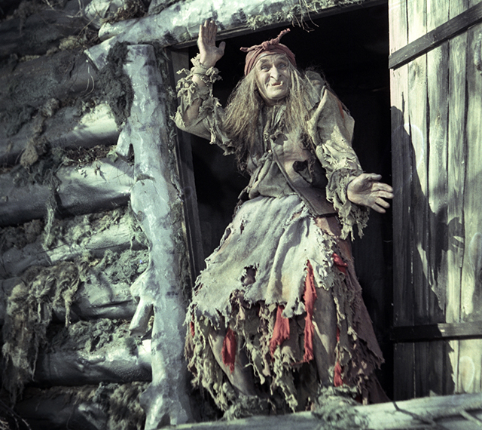**Баба Яга:** Ко мне!

**Иван:** ___________________________________!

**Баба Яга:** Ко мне!

**Иван:** Ко мне!

**Баба Яга:** ___________________________________!

**Иван:** Ко мне!

**Баба Яга:** Ко мне!

**Иван:** Ко мне!

**Баба Яга:** Ко мне! Ух, ладно, не долго твой ___________________________________ будет. И на силу свою не надейся. Ты естеством, а я – колдовством! Чуфырь! Чултырь! Не сробей, ___________________________________!